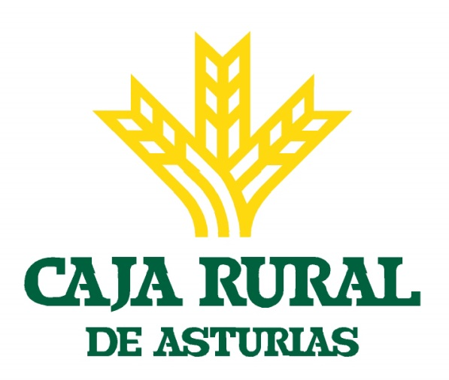
V TORNEO CAJA RURAL DE ASTURIAS

CAMPO MUNICIPAL DE GOLF LAS CALDAS
SABADO 3 Y DOMINGO 4 DE JUNIO

RELACION DE PREMIOS
1ª CATEGORIA
1ª pareja clasificada: Trofeo + VALE 100€ en ProShop Caldas
2ª pareja clasificada: Trofeo + VALE 90€ en ProShop Caldas
3ª pareja clasificada: VALE 75€ en ProShop Caldas
2ª CATEGORIA
1ª pareja clasificada: Trofeo + VALE 100€ en ProShop Caldas
2ª pareja clasificada: Trofeo + VALE 90€ en ProShop Caldas
3ª pareja clasificada: VALE 75€ en ProShop Caldas

PREMIOS ESPECIALES
Bola más cercana hoyo 2: docena Taylor Stipe

SORTEO
2 zapateros - 2 docenas bolas Honma - 2 guantes de piel
2 paraguas Taylor Made - 2 toallas Wilson - 2 docenas Taylor Stipe
2 docenas Taylor Distance - 2 gorras Taylor

